|  |  |  |  |
| --- | --- | --- | --- |
| PS_Logo | Forum ALTE POSTPressemitteilung |  |  |

Pirmasens, 14. April 2025

**Internationaler Museumstag 2025: Kreative Wegweiser-Aktion im Forum ALTE POST**

* **Kleine und große Gäste können am 18. Mai buchstäblich eigene Spuren rund um das Pirmasenser Kulturzentrum hinterlassen**
* **Kostenfreier Besuch der beiden Dauerausstellungen zu Heinrich Bürkel und Hugo Ball**

Alljährlich lenkt der vom International Council of Museums ausgerufene Internationale Museumstag den Fokus auf die vielseitige Museumslandschaft in Deutschland mit ihren über 7.100 Museen; Schirmherrin ist 2025 die aktuell amtierende Bundesratspräsidentin Anke Rehlinger. Auch das Forum ALTE POST in Pirmasens öffnet anlässlich des Ehrentags am 18. Mai seine Pforten und lädt ein zum kostenlosen Besuch der beiden Dauerausstellungen Hugo-Ball-Kabinett und Heinrich-Bürkel-Galerie. Zusätzlich bietet die Museumspädagogik ein kreatives und ebenfalls kostenfreies Extra-Programm: Von 14.00 bis 16.30 Uhr sind Kinder, Familien und Erwachsene herzlich dazu aufgerufen, ihre Fußspuren vor dem Kulturzentrum zu hinterlassen und so Besuchern, die aus der Innenstadt kommen, auf spielerische Art den Weg zum Eingang zu weisen. Hierfür schneiden sie ihre eigenen Füße als Schablone aus Papier aus und sprayen im Anschluss die Umrisse mit Sprühkreide auf den Boden rund um das Gebäude. Zusätzlich dürfen vor Ort die entstandenen Schablonen auch als eigenes Kunstwerk gestaltet und im Anschluss mit nach Hause genommen werden.

Eine vorherige Anmeldung ist nicht erforderlich, Interessierte kommen einfach zur angegebenen Zeit ins Forum ALTE POST. Bei gutem Wetter findet die Aktion auf dem Vorplatz vor dem Eingang des Forum ALTE POST statt, schlechtes Wetter bedingt eine Verlegung ins Foyer – dann muss leider das Sprayen der Fußspuren vor dem Gebäude entfallen. Die Teilnahme ist möglich für alle Altersgruppen bis hin zu kleinen Kindern, die mit etwas Hilfe ihrer Eltern oder anderer Begleitpersonen gerne auch mitmachen können.

**Zum Forum ALTE POST**

Das Kulturzentrum Forum ALTE POST in Pirmasens ist entstanden aus dem 1893 von dem Architekten Ludwig Stempel (1850-1917) erbauten Königlich Bayerischen Postamt. Dort wurden bis 1927 sowohl der städtische Paketverkehr als auch der Telegrafendienst abgewickelt; nach dem Bau einer neuen Post diente das Gebäude im Herzen der westpfälzischen Stadt als Fernmelde- und Kraftpoststelle und galt 1930 als einer der größten Kraftpoststützpunkte Deutschlands. Bis zu ihrer Schließung 1976 fungierte die Alte Post als Wartesaal für Postbusreisende, Telefonzentrale und Kraftpostverwaltung. Dank eines aufwändigen Umbaus, einer technischen Modernisierung und grundlegenden Restaurierung, bei der unter anderem ein Mosaik an der Außenfassade nach historischen Vorlagen wiederhergestellt wurde, erstrahlt das Monument nun in neuem Glanz. Das Forum ALTE POST bietet mit seinen vielfältig nutzbaren Räumen Platz für Ausstellungen, Konzerte und Events, aber auch für Seminare und private Feiern. Zur Würdigung zweier berühmter Söhne der Stadt gibt es im Forum ALTE POST fest etablierte Einrichtungen. Dabei handelt es sich zum einen um die Dauerausstellung Heinrich-Bürkel-Galerie mit insgesamt 60 Gemälden, Zeichnungen und Skizzen des bekannten Romantik-Malers Heinrich Bürkel (1802-1869). Zum anderen präsentiert sich das Hugo-Ball-Kabinett als interaktive Dauerausstellung über den Dada-Begründer Hugo Ball (1886-1927). Weitere Informationen sind erhältlich unter <https://www.forumaltepost.de>.

**20250414\_fap**

**Begleitendes Bildmaterial:**

**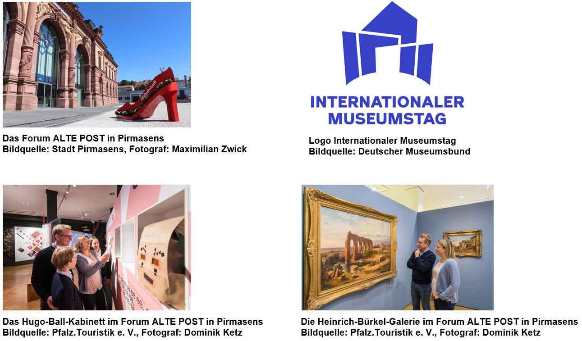**

[ Download unter <https://ars-pr.de/presse/20250414_fap> ]

**Hausadresse Pressekontakte**

Forum ALTE POST Stadtverwaltung Pirmasens ars publicandi Gesellschaft für

Poststraße 2 Maximilian Zwick Marketing und Öffentlichkeitsarbeit mbH

D-66954 Pirmasens Leiter der Pressestelle Martina Overmann

Telefon +49 6331 23927-0 Rathaus am Exerzierplatz Schulstraße 28

[altepost@pirmasens.de](mailto:altepost@pirmasens.de) D-66953 Pirmasens D-66976 Rodalben

<https://www.forumaltepost.de> Telefon: +49 6331 84-2222 Telefon: +49 6331 5543-13

Telefax: +49 6331 84-2286 Telefax: +49 6331 5543-43

[presse@pirmasens.de](mailto:presse@pirmasens.de) [MOvermann@ars-pr.de](mailto:MOvermann@ars-pr.de)

[https://www.pirmasens.de](https://www.pirmasens.de/) <https://ars-pr.de>